Mybatis– day02

学习目标

能够掌握mybatis中的接口的CRUD

能够掌握mybatis中的dao实现类方式的CRUD

了解mybatis主配置文件的标签的使用

学习指南

mybatis中的接口的CRUD

mybatis中的dao实现类方式的CRUD

mybatis主配置文件的标签的使用

# 第一堂课

**本节知识点**

今日课程内容介绍

回顾自定义mybatis的流程分析

基于注解的自定义再分析

**本节目标**

了解mybatis的流程

能够了解注解方式的自定义mybatis

**视频时间：**

14分07秒

## 今日课程内容介绍

### 知识概述

### 视频详情

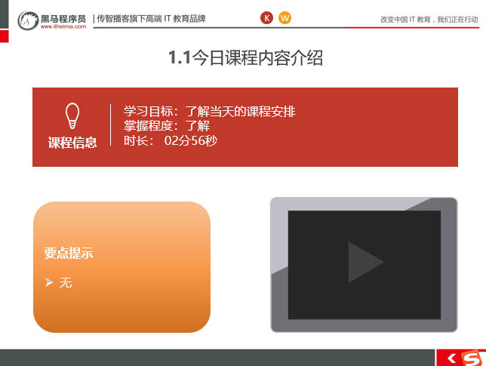

### 总结与补充

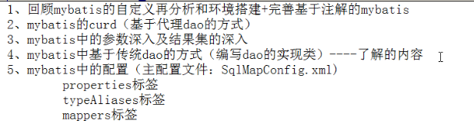

### 课堂提问与练习

无

### 习题答案

无

## 回顾自定义mybatis的流程分析

### 知识概述

### 视频详情

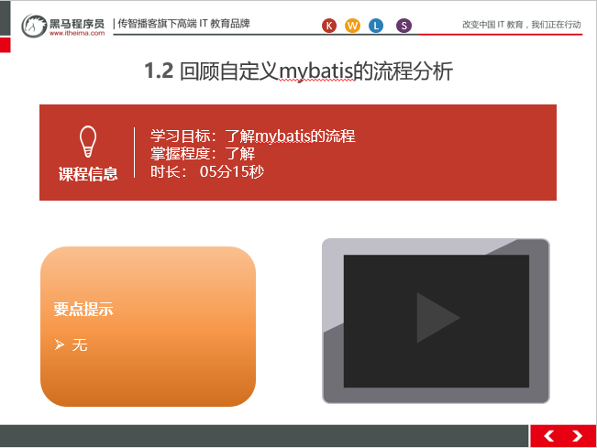

### 总结与补充

参考图片：自定义mybatis开发流程图.png

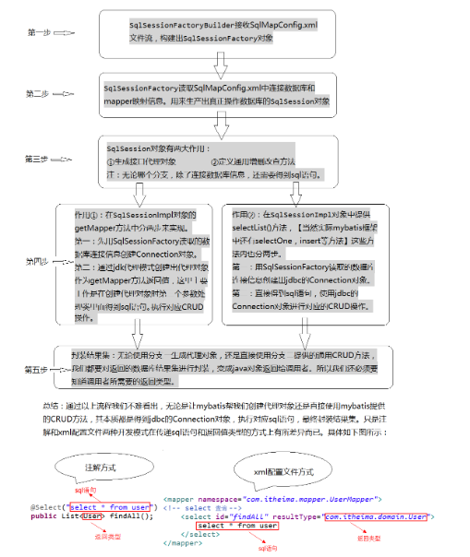

### 课堂提问与练习

无

### 习题答案

无

## 基于注解的自定义再分析

### 知识概述

### 视频详情

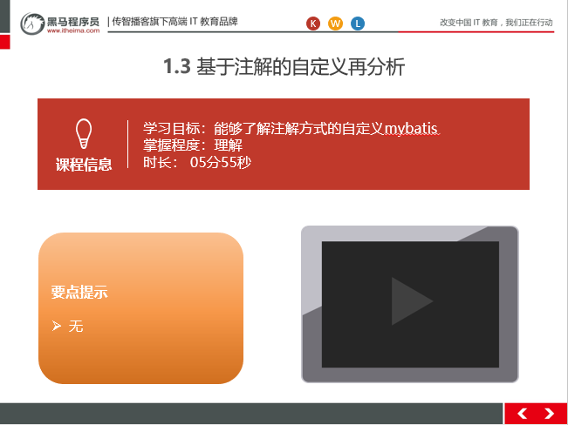

### 总结与补充

针对于自定义mybatis的注解方式，代码再次进行分析一下

### 课堂提问与练习

无

### 习题答案

无

# 第二堂课

**本节知识点**

回顾Mybatis的环境搭建-实现查询所有功能

Mybatis的CRUD-保存操作

Mybatis的CRUD-修改和删除操作

**本节目标**

能够搭建mybatis环境，并查询所有用户

能够完成保存用户的操作

能够完成修改用户和根据id删除用户操作

视频时间：

33分17秒

## 回顾Mybatis的环境搭建-实现查询所有功能

### 知识概述

环境搭建，查询所有用户

### 视频详情

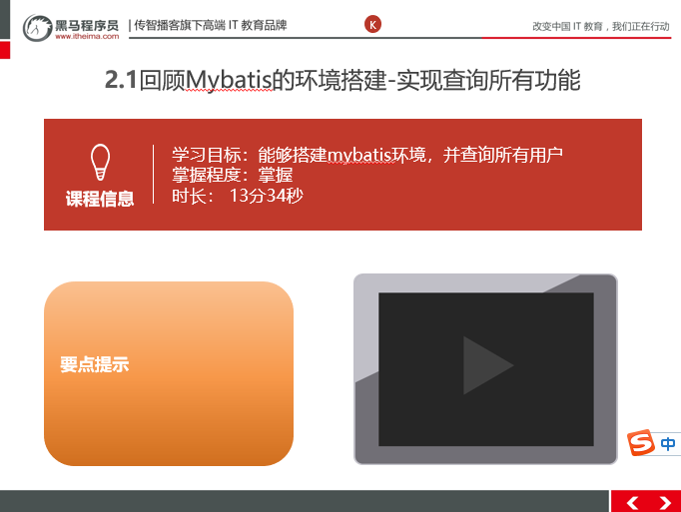

### 总结与补充

1. 创建项目day02_eesy_01mybatisCRUD 导入坐标

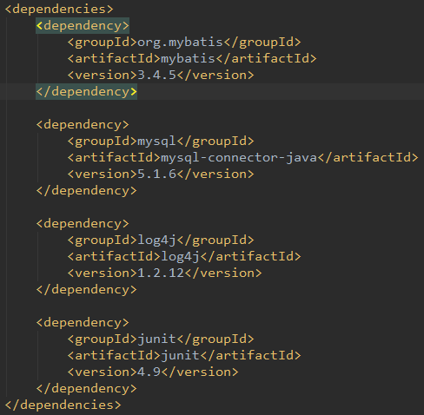

1. 创建实体类 User

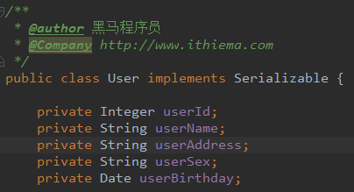

1. 创建SqlMapConfig.xml主配置文件

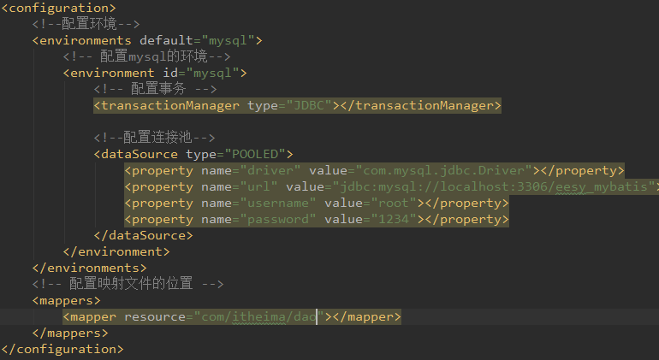

1. 创建接口及映射文件

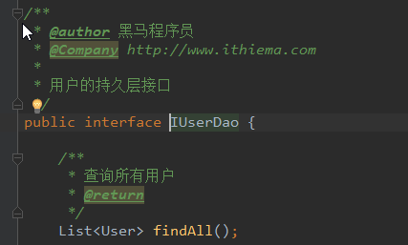

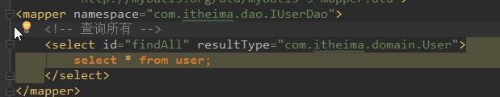

1. 编写测试类，查询所有

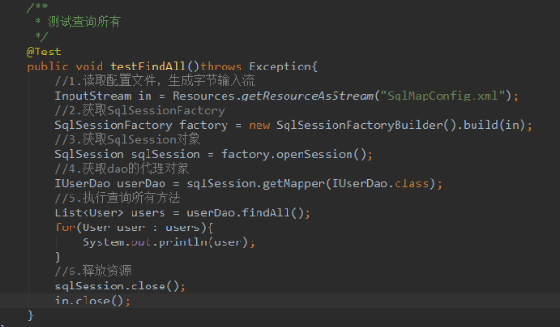

### 课堂提问与练习

无

### 习题答案

无

## Mybatis的CRUD-保存操作

### 知识概述

### 视频详情

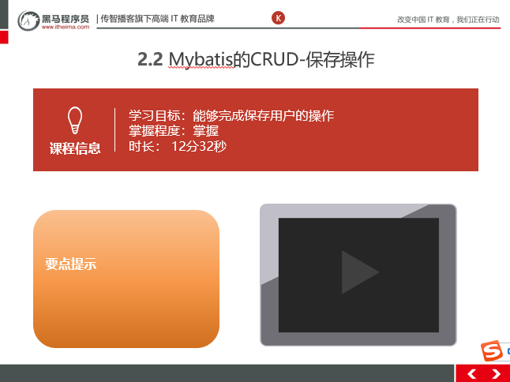

### 总结与补充

在接口中新增一个保存用户的方法，对应的映射文件的编写

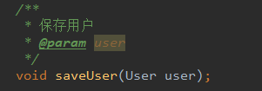



修改测试类中的方法，抽取公共的方法

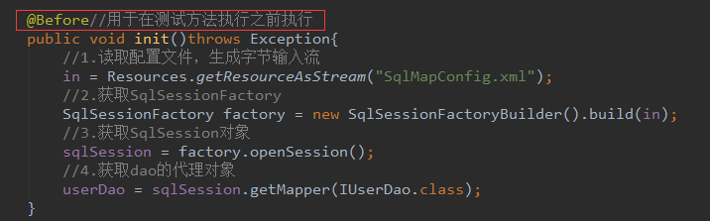

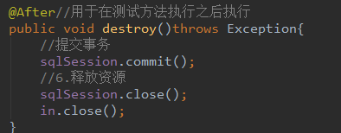

保存用户

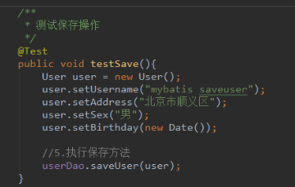

注意：映射文件的sql

这个 sql 语句中使用#{}字符，#{}代表占位符，我们可以理解是原来 jdbc 部分所

学的?，它们都是代表占位符， 具体的值是由User 类的 username属性来决定的。

parameterType 属性：代表参数的类型，因为我们要传入的是一个类的对象，所以类型就写类的全名称。

注意：

这 种 方 式 要 求 <mapper namespace=” 映 射 接 口 所 在 的 包 名 ”>, 同 时 还 要 求<select>,<insert>,<delete>,<update>这些标签中的 id属性一定与代理接口中的方法名相同。

### 课堂提问与练习

#{}的作用？

### 习题答案

#{}代表占位符

## Mybatis的CRUD-修改和删除操作

### 知识概述

完成用户的修改和根据id删除用户

### 视频详情

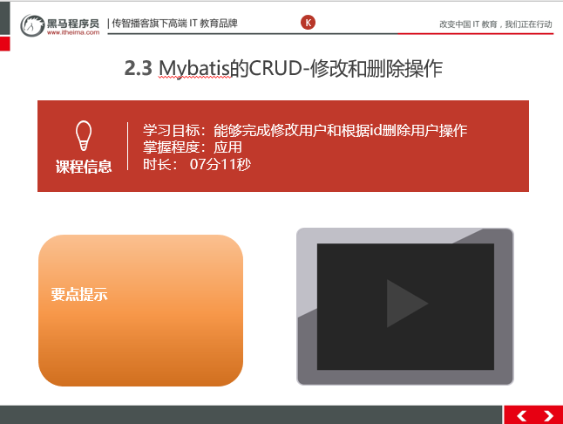

### 总结与补充

更新用户

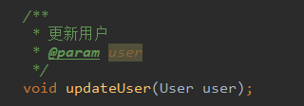



测试

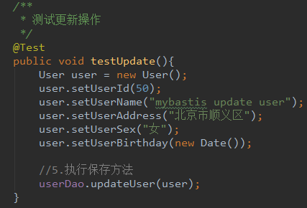

删除用户

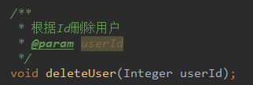

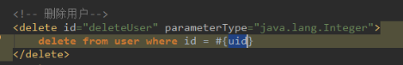

测试

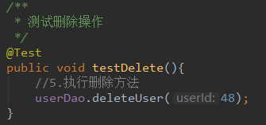

注意，parameterType的参数是一个简单类型（基本类型8种+String）的时候,#{}中的值可以任意写，如果是一个对象（例如User）,则必须使用属性名称

### 课堂提问与练习

### 习题答案

无

# 第三堂课

**本节知识点**

Mybatis的CRUD-查询一个和模糊查询

Mybatis的CRUD-查询返回一行一列和占位符分析

Mybatis的CRUD-保存操作的细节-获取保存数据的id

Mybatis中参数的深入-使用实体类的包装对象作为查询条件

Mybatis中的返回值深入-调整实体类属性解决增和改方法的报错

**本节目标**

能够完成根据id查询用户和模糊查询

能够总记录条数的查询，掌握占位符的用法

能够掌握获取保存后的id值的配置方式

能够使用包装类作为参数进行查询

能够知道属性与字段不一致的会出现问题

**视频时间：**

38分16秒

## 3.1Mybatis的CRUD-查询一个和模糊查询

### 知识概述

完成根据用户id查询，模糊查询姓名

### 视频详情

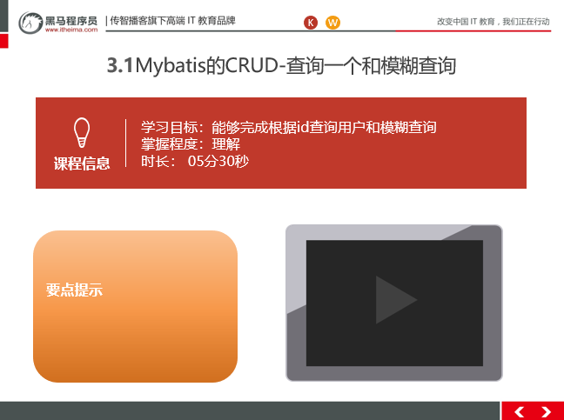

### 总结与补充

根据id查询用户

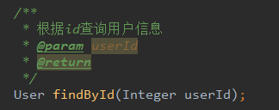

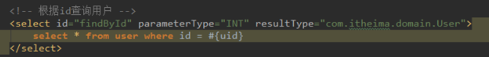

测试

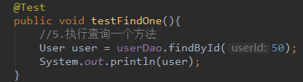

模糊查询

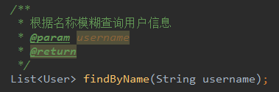

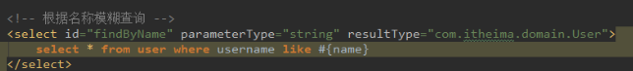

测试类

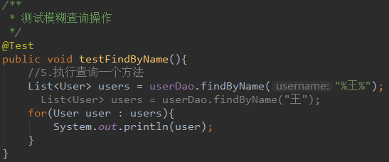

### 课堂提问与练习

无

### 习题答案

无

## 自定义Mybatis框架-定义框架中的接口和实现

### 知识概述

完成查询总条数

#{}与${}区别

### 视频详情

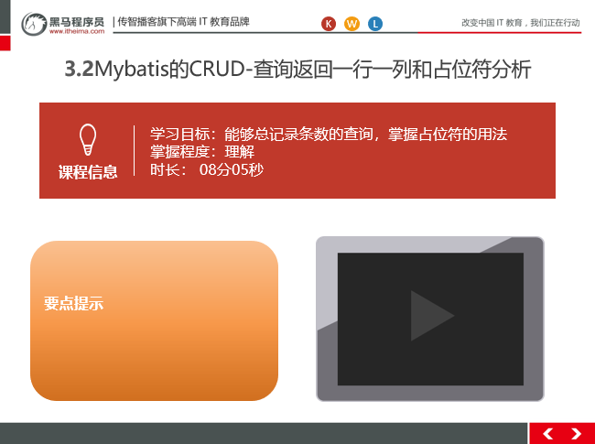

### 总结与补充

完成查询总条数

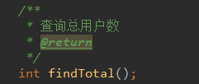

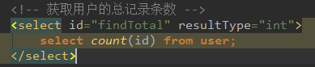

测试

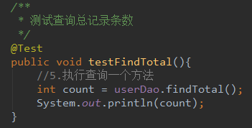

#{}与${}的区别

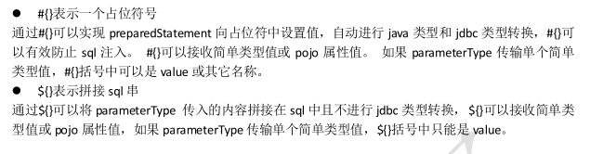

### 课堂提问与练习

无

### 习题答案

无

## Mybatis的CRUD-保存操作的细节-获取保存数据的ID

### 知识概述

保存用户后，主键值返回

### 视频详情

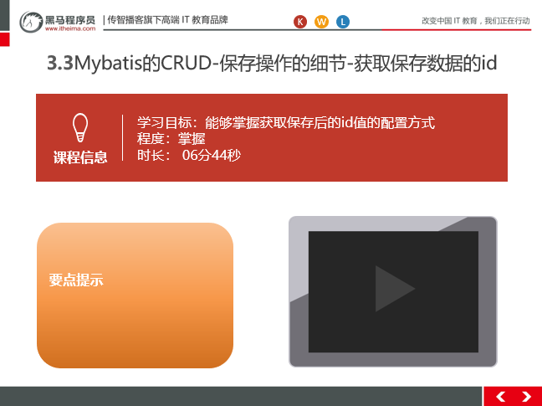

### 总结与补充

修改保存用户中的配置如下：

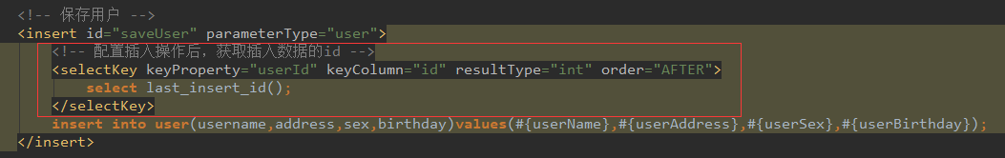

### 课堂提问与练习

无

### 习题答案

无

## Mybatis中参数的深入-使用实体类的包装对象作为查询条件

### 知识概述

使用包装类作为参数进行查询

### 视频详情

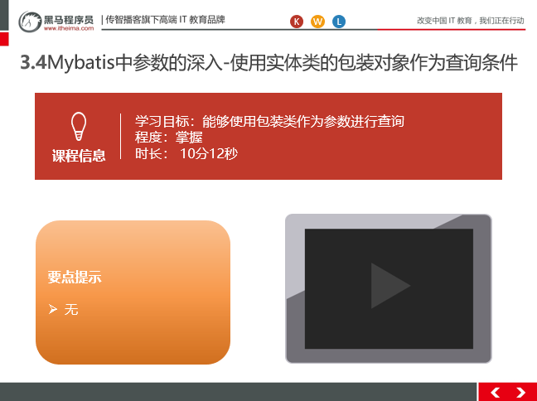

### 总结与补充

OGNL表达式：

Object Graphic Navigation Language

对象 图 导航 语言

它是通过对象的取值方法来获取数据。在写法上把get给省略了。

比如：我们获取用户的名称

类中的写法：user.getUsername();

OGNL表达式写法：user.username

mybatis中为什么能直接写username,而不用user.呢：

因为在parameterType中已经提供了属性所属的类，所以此时不需要写对象名

封装queryVo作为查询条件

创建QueryVo

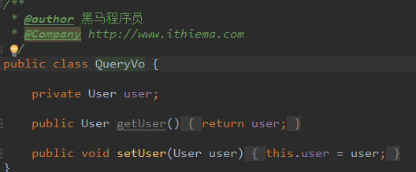

定义查询方法

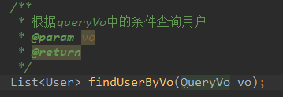



测试

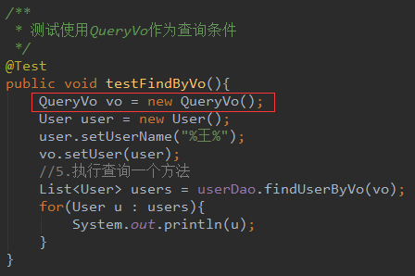

### 课堂提问与练习

无

### 习题答案

无

## Mybatis中的返回值深入-调整实体类属性解决增和改方法的报错

### 知识概述

### 视频详情

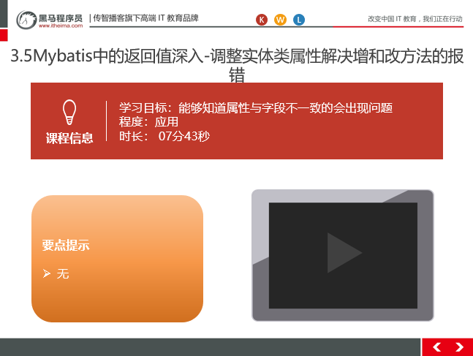

### 总结和补充

修改User实体类，所有的属性不与数据库中的字段对应，这个时候所有的查询都不能拿到封装的结果

为什么只有userName能拿到数据，是因为mysql在window环境下是不区分大小写的，可以封装，linux下不可以

### 课堂提问与练习

### 习题答案

# 第四堂课

**本节知识点**

Mybatis中的返回值深入-解决实体类属性和数据库列名不对应的两种方式

Mybatis中编写dao实现类的使用方式-查询列表

Mybatis中编写dao实现类的使用-保存操作

Mybatis中编写dao实现类的使用-修改删除等其他操作

**本节目标**

能够掌握解决属性与字段不一致的两种方式

能够使用dao实现类的方式查询所有

能够使用实现类进行保存操作

能够使用实现类实现修改删除操作

视频时间：

27分39秒

## Mybatis中的返回值深入-解决实体类属性和数据库列名不对应的两种方式

### 知识概述

### 视频详情

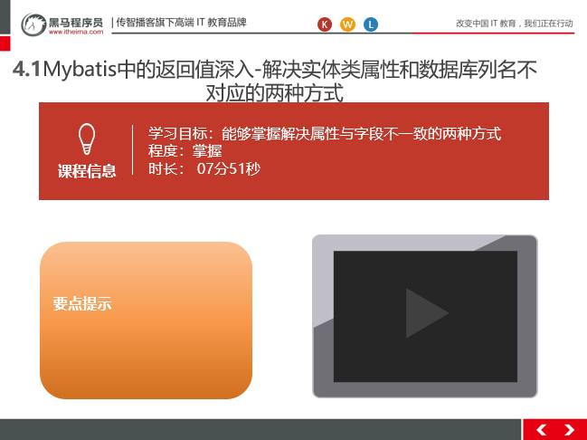

### 总结与补充

方案一：在映射文件中给字段起别名，能够保证属性与字段对应一致就可以，推荐使用



方案二：创建ResultMap配置属性与字段对应，如下：

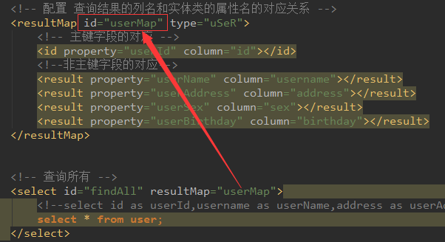

### 课堂提问与练习

无

### 习题答案

无

## Mybatis中编写dao实现类的使用方式-查询列表

### 知识概述

使用dao实现类的方式查询所有

### 视频详情

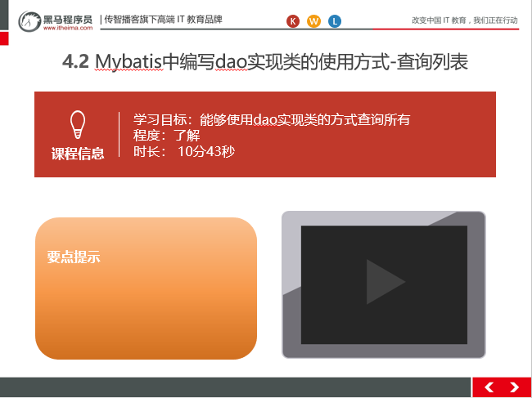

### 总结与补充

创建项目day02_eesy_02mybatisDAO，把上一个项目所有的文件拷贝过来

删除queryVO类，只是为了做简单的查询，删除映射文件中的resultMap映射

创建一个dao接口的实现类，实现接口中所有的方法

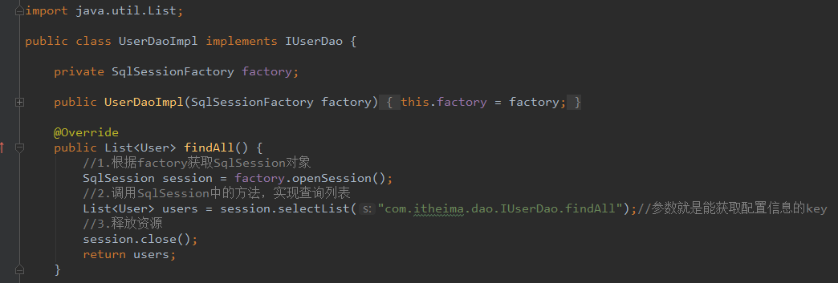

测试，使用实现类的方式查询所有数据

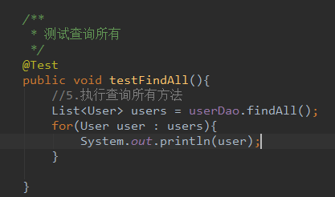

### 课堂提问与练习

无

### 习题答案

无

## BeanFactory和ApplicationContext的区别

### 知识概述

使用实现类进行保存操作

### 视频详情

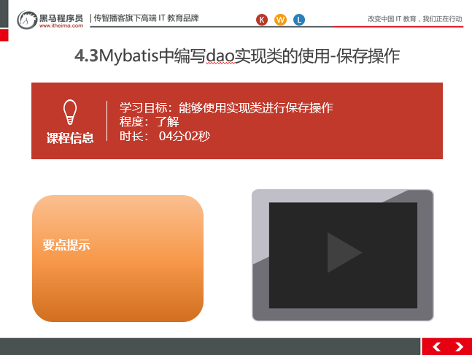

### 总结与补充

保存操作：

实现类中的方法：

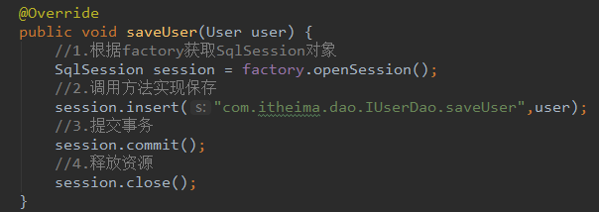

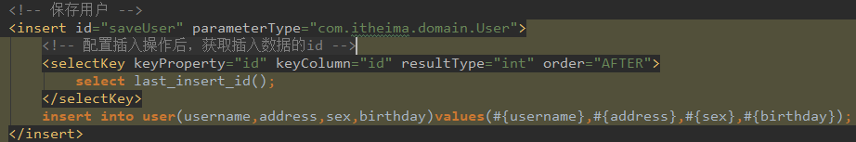

测试：

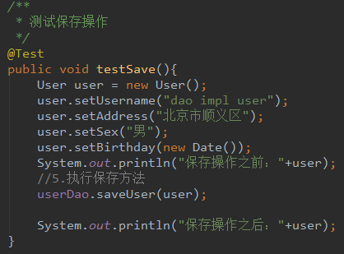

### 课堂提问与练习

无

### 习题答案

无

## Mybatis中编写dao实现类的使用-修改删除等其他操作

### 知识概述

使用实现类 修改删除，查询一个，模糊查询，统计查询

### 视频详情

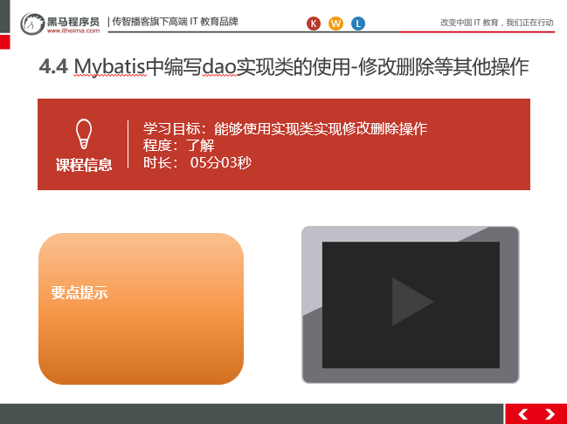

### 总结与补充

使用实现类修改，删除，根据id查询，模糊查询，统计查询

实现类代码如下：

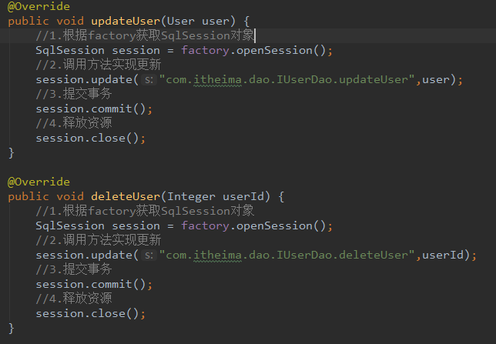

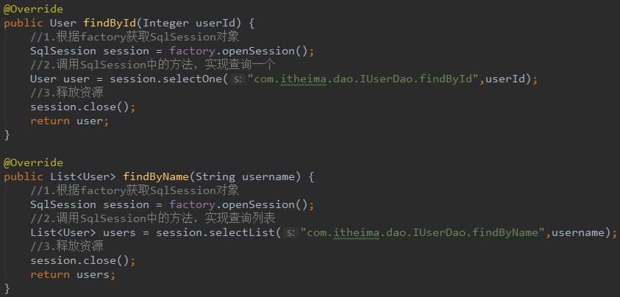

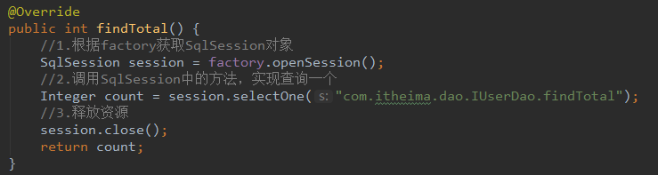

映射文件：

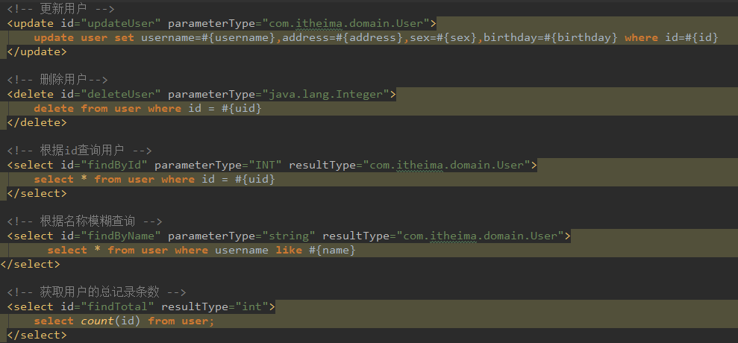

测试：

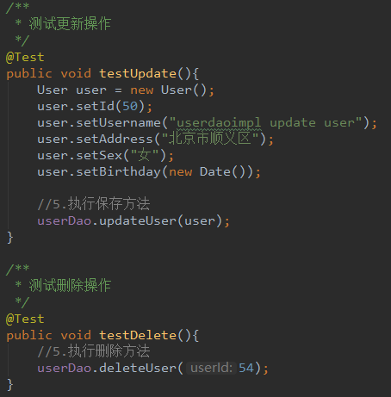

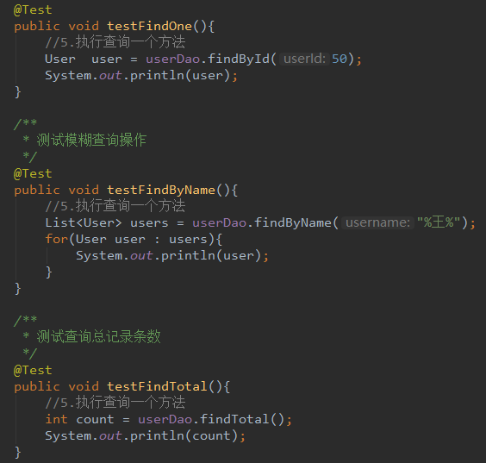

### 课堂提问与练习

无

### 习题答案

无

# 第五堂课

**本节知识点**

Mybatis中使用Dao实现类的执行过程分析-查询方法

Mybatis中使用Dao实现类的执行过程分析-增删改方法

**本节目标**

熟悉dao实现类查询的执行过程

熟悉dao实现类查询的执行过程

**视频时间：**

48分22秒

## Mybatis中使用Dao实现类的执行过程分析1-查询方法

### 知识概述

Dao实现类查询方法源码过程分析

### 视频详情

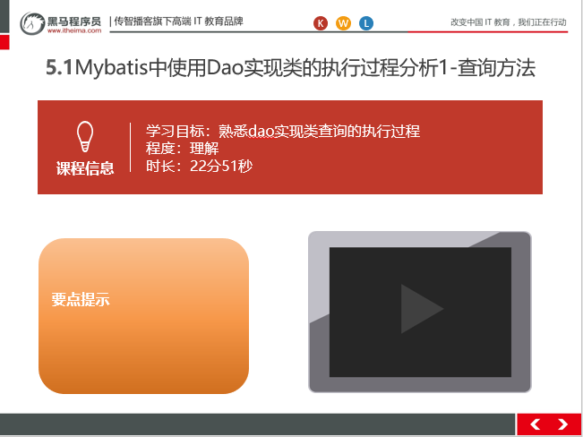

### 总结与补充

### 课堂提问与练习

无

### 习题答案

无

## Mybatis中使用Dao实现类的执行过程分析2-查询方法

### 知识概述

Dao实现类查询方法源码过程分析

### 视频详情

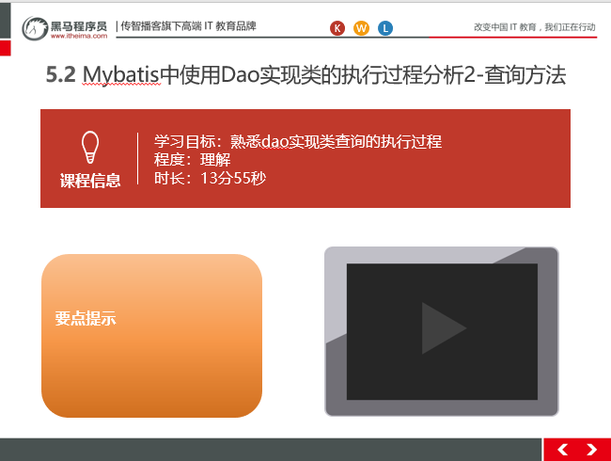

### 总结与补充

参考图片：非常重要的一张图-分析编写dao实现类Mybatis的执行过程.png

### 课堂提问与练习

无

### 习题答案

无

## Mybatis中使用Dao实现类的执行过程分析-增删改方法

### 知识概述

对于dao实现类源码分析，增删改的方法

### 视频详情

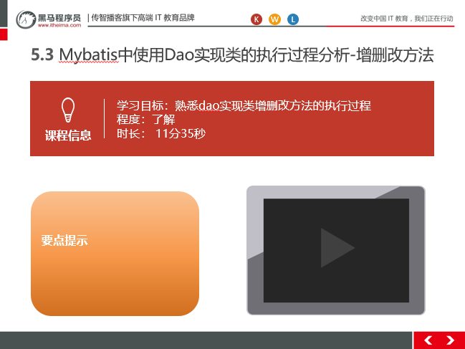

### 总结与补充

参考图片：非常重要的一张图-分析编写dao实现类Mybatis的执行过程.png

### 课堂提问与练习

无

### 习题答案

无

# 第六堂课

**本节知识点**

Mybatis中使用代理Dao的执行过程分析

properties标签的使用及细节

typeAliases标签和package标签

**本节目标**

熟悉代理dao的执行过程

能够使用properties标签

能够使用typeAliases和package设置别名

视频时间：

30分00秒

## Mybatis中使用代理Dao的执行过程分析

### 知识概述

针对于代理的方式实现的增删改操作，源码流程分析

### 视频详情

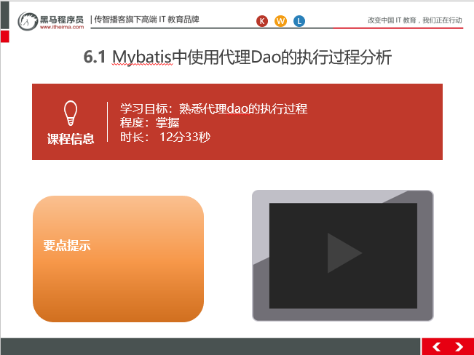

### 总结与补充

参考图：非常重要的一张图-分析代理dao的执行过程.png

### 课堂提问与练习

### 习题答案

## properties标签的使用及细节

### 知识概述

能够在主配置文件中使用properties配置数据库信息

### 视频详情

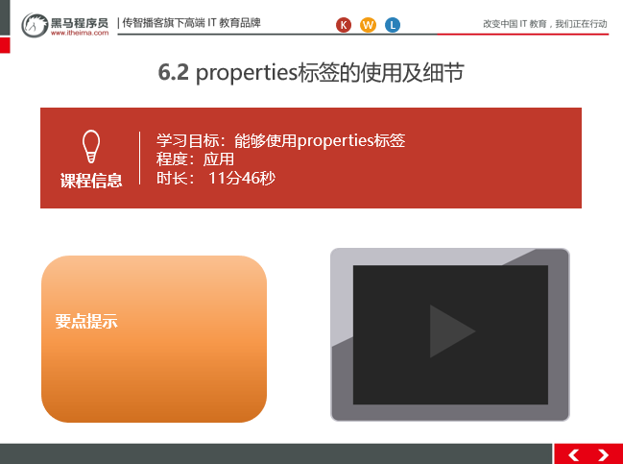

### 总结与补充

配置properties

可以在标签内部配置连接数据库的信息。也可以通过属性引用外部配置文件信息

resource属性： 常用的

用于指定配置文件的位置，是按照类路径的写法来写，并且必须存在于类路径下。

url属性：

是要求按照Url的写法来写地址

URL：Uniform Resource Locator 统一资源定位符。它是可以唯一标识一个资源的位置。

它的写法：

http://localhost:8080/mybatisserver/demo1Servlet

协议 主机 端口 URI

URI:Uniform Resource Identifier 统一资源标识符。它是在应用中可以唯一定位一个资源的。

### 课堂提问与练习

无

### 习题答案

无

## typeAliases标签和package标签

### 知识概述

使用typeAliases和package设置别名

### 视频详情

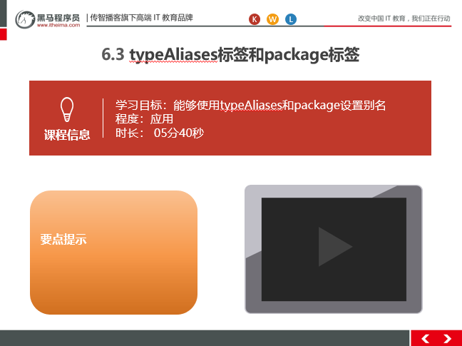

### 总结与补充

在映射文件中是有默认的别名的，比如int，但是自己定义的User是不能使用别名的，要想使用别名，可以在主配置文件中使用typeAliases配置自己的别名 如下：

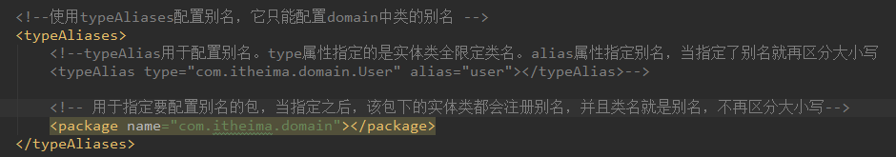

typeAlias用于配置别名。type属性指定的是实体类全限定类名。alias属性指定别名，当指定了别名就再区分大小写

<typeAlias type="com.itheima.domain.User" alias="user"></typeAlias>

用于指定要配置别名的包，当指定之后，该包下的实体类都会注册别名，并且类名就是别名，不再区分大小写

### 课堂提问与练习

无

### 习题答案

无